前几天为了整一个站出出气。搞半天也没搞下什么有用的。然后就C段了一下，

弄下一台同段的服务器。进去后整上CAIN。发现可以嗅，不过我懒得嗅，麻烦

容易让管理员发现。反正只是教训一下他，就直接上NetFuke欺骗改它首页了

蛮邪恶的。当然先设置好NetFuke.看图：

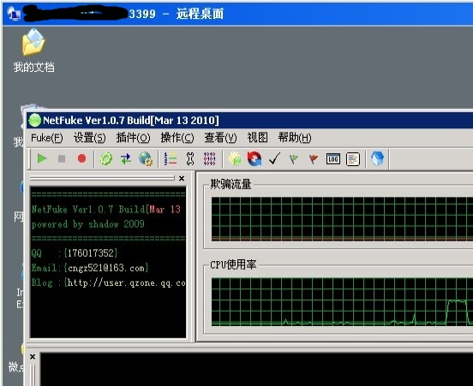

点击ARP设置如图：
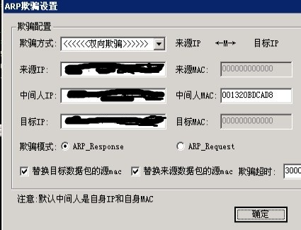

来源IP就是网关IP。中间人就是所用服务器的IP.目标IP就是你要欺骗的.

然后点嗅探配制，选好网卡。把想用的功能多选上。如图：

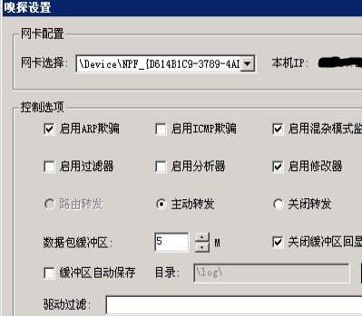

然后设置插件，如图：

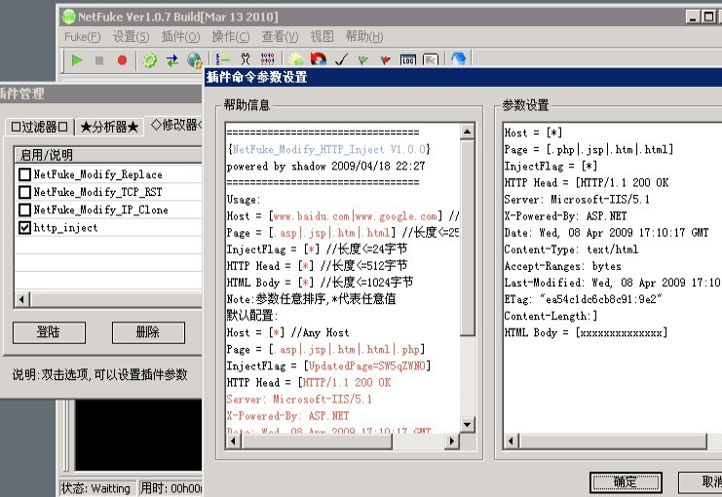

因为我只想欺骗它首页。所以我就选修改器了。然后选择HTTP注入。其实也不是什么DNS欺骗啦。

HTML Body = [xxxxxxxxxxx] 这里面就是显示在欺骗网站上你要写的字。我就写tmdsb

设置好后就可以点击开始按钮开始欺骗了。如图：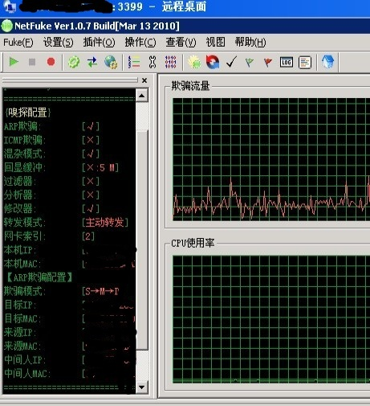
在看一下效果，如图：
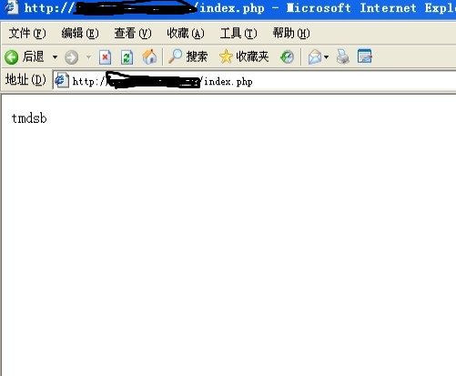

这说明欺骗成功啦！！！！！

